**Рекомендации психолога:**

1. Самостоятельно или с помощью психолога попытайтесь выяснить причины агрессивного поведения ребенка.
2. Обращайте внимание на то, как вы и окружающие ребенка люди выражают свою злость, осознавая, что именно эти модели выражения этой эмоции скорее всего будет копировать ваш ребенок.
3. Научите ребенка понимать собственное эмоциональное состояние и чувства других людей, сопереживать другим людям:

* объясните ребенку, что такое гнев и каковы его разрушительные действия;
* обучайте ребенка выражать свою злость в приемлемой форме.

1. Контролируйте собственные негативные эмоции:

* умейте предчувствовать собственные эмоциональные срывы и не допускайте их, стараясь управлять собой и ситуацией;
* выражайте свой гнев в слове – говорите о своих чувствах, при этом давая выход отрицательным эмоциям;
* старайтесь не прикасаться к ребенку в минуты раздражения, отложите или отмените совместные дела (если это, конечно, возможно);
* не допускайте со своей стороны агрессивного поведения, исключите физические наказания.

1. Помните, что частые наказания, приказы и запреты заставляют ребенка подавлять свой гнев, а невыражаемая, постоянно подавляемая агрессия может перейти в аутоагрессию (агрессию по отношению к самому себе), или привести к появлению в характере агрессивных черт.
2. Если ребенок проявляет свой гнев в допустимых пределах и по вполне объяснимым причинам, позвольте ему отреагировать эту эмоцию, выслушайте и переключите его внимание на что-то другое.
3. Помните, что жестокое подавление агрессивности не устраняет это качество, а лишь усиливает его. Важно быть последовательным и учиться твердо, но не агрессивно реагировать на нежелательное поведение ребенка. Осуждать следует поступок, а не ребенка в целом. Ребенок должен понимать, что вы любите его, но вы против того, как он себя ведет.

Если вы не справляетесь с агрессивными проявлениями ребенка, если они проявляются постоянно и приобретают форму жестокости – обязательно обратитесь к специалисту – психологу или психоневрологу.

Консультацию психолога   
вы можете получить   
в **ГБУ «ЦСПСД**

**города Сарова»**



**Наш адрес**

**г.Саров,  
ул.Куйбышева,**

**д.8**

***Отделение психолого-  
педагогической помощи***

**тел. 9-83-08**

**Разработчик:**

**педагог-психолог Е.В.Верещагина**

Государственное бюджетное учреждение

«Центр социальной помощи семье и детям города Сарова»

[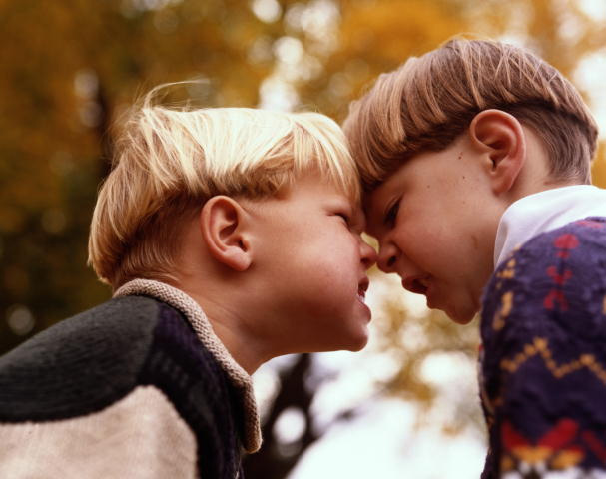](http://demiart.ru/forum/uploads/post-5450-1181480382.jpg)

**Памятка для родителей**

*Ситуативные проявления агрессии, злости – естественны, хотя и пугают многих родителей. Ребенок не может быть злым от природы. За агрессивными проявлениями малыша всегда стоят какие-либо причины, и злость – это естественное следствие каких-либо внутренних или внешних событий, которые происходят с ребенком. Но иногда, если вовремя не помочь ребенку, агрессия может стать устойчивой формой поведения, превращаясь со временем в качество личности.*

**Агрессия** (от лат. «agressio» - нападение, приступ) – это намеренные действия, направленные на причинение ущерба другому человеку, группе людей или животному.

**Агрессивность** – это свойство личности, выражающееся в готовности к агрессии.

**Агрессивное действие** – это проявление агрессивности как ситуативной реакции. Если же агрессивные действия периодично повторяются, то в этом случае следует говорить об агрессивном поведении.

**Агрессивное поведение** – это нарушение ценностей и норм культурного поведения при нанесении вреда или ущерба другому человеку или группе лиц.

**Формы проявления агрессии**

Агрессия может выражаться в **словесной форме**: ребенок кричит, обзывается, угрожает, оскорбляет сверстников; и **физической**: ребенок нападает на детей или взрослых, дерется, кусается, пинается, толкается, швыряет предметы, ломает игрушки, разрушает результаты работы другого ребенка.

Агрессия может носить и **непрямой характер**: ребенок игнорирует ваши просьбы, «не слышит» вас; ябедничает; провоцирует сверстника, чтобы обидчику «досталось» от взрослых; манипулирует другими.

*Про ребенка могут говорить, что он агрессивен (т.е. агрессивность стала чертой его личности), если он готов к агрессивному поведению и нередко прибегает к такому поведению. Такой ребенок нападает на остальных детей, обзывает и бьет их, отбирает и ломает игрушки, намеренно употребляет грубые выражения, провоцирует других, становится грозой всего детского коллектива, источником огорчений воспитателей и родителей.*

* Особенности центральной нервной системы.
* Эмоциональная атмосфера в семье, особенности семейного воспитания, стиль детско-родительских отношений.
* Примеры агрессивного поведения из компьютерных игр, с телеэкрана и других средств массовой информации.
* Эмоциональные стрессы и т.п.
* Возникновению агрессивных качеств способствуют и некоторые заболевания.

***Ваш ребенок может проявлять агрессию, если...:***

* его обижают, унижают. Несправедливое отношение может вызвать здоровую злость, которая зачастую позволяет ребенку защитить и отстоять себя;
* кто-то нарушил его личностные границы: забрал у него игрушку, причинил ему физическую боль, прервал игру, разговор и т.п.;
* он устал, болен или сильно напуган. Злость может быть выражением бессилия;
* ему не хватает родительской любви и тепла, он использует злость, чтобы обратить на себя ваше внимание;
* кто-то в семье скрыто или активно агрессивен. Ребенок, копируя поведение взрослых, может считать, что вести себя таким способом – это естественно;
* он по каким-то причинам не чувствует себя защищенным. Ребенок может нападать на других, пытаясь «опередить» воображаемого агрессора;
* он привык считать себя плохим, потому что им часто недовольны. Чужую критику и недовольство ребенок не может долго носить в себе, он пытается от них избавиться, осуждая и критикуя других;
* он пережил какое-то травматическое событие: горе, перемену места жительства, сильный страх, насилие, стресс.
* Если у ребенка отмечаются признаки агрессивности, и на него поступает много жалоб из детского сада, школы, нельзя на это не обращать внимание.
* Агрессивные дети склонны приписывать враждебные намерения другим детям, даже если те и не собирались совершать агрессивных действий («Он первый налетел»).
* Чем раньше родители смогут понять, что у ребенка есть проблемы и предпринять какие-то меры, тем легче и быстрее корректируется агрессивность.
* Положительные изменения возможны, только если вы будете последовательными; важно проявлять терпение и внимание к ребенку, его чувствам, его нуждам и потребностям.

**Приемлемые формы выражения агрессии (которые можно поддерживать)**

* Разрешать ребенку создавать рисунки с изображением агрессии в разных формах (взрывы, драки, войны и т.д.).
* Играть с предметами (разрушать собственноручно построенные объекты, швырять игрушки).
* Выражать протест («нет!»), желательно с объяснениями «почему».
* Ломать игрушки (если это не очень дорогие во всех смыслах предметы).
* Бить подушки, спортивные груши.
* Бороться с кем-нибудь (по обоюдному согласию).
* Заниматься спортивными играми, единоборствами.

**Неприемлемые формы выражения агрессии (которые стоит останавливать)**

* Не следует разрешать ребенку оскорблять и унижать других людей, применять физическое насилие, выраженное по отношению к любым живым объектам (в том числе к животным).
* Манипулировать чувствами других людей, провоцировать других.